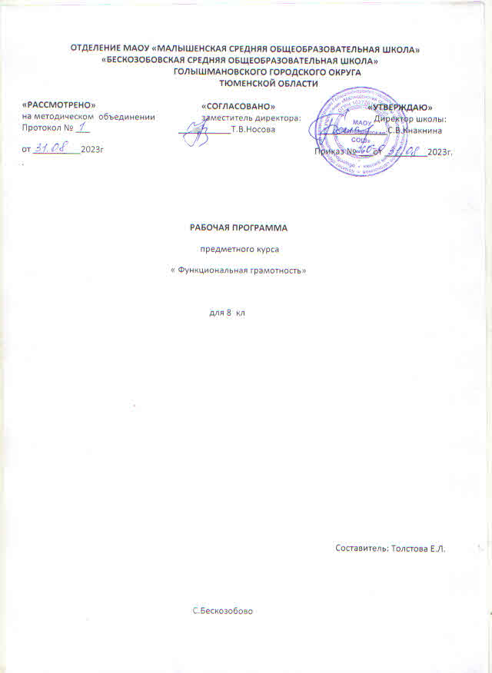

1.Пояснительная записка
Рабочая программа по функциональной грамотности в 8 классе составлена в соответствии с Основной образовательной программой основного общего образования гимназии.

Актуальность.
Понятие функциональной грамотности сравнительно молодо: появилось в конце 60-х годов прошлого века в документах ЮНЕСКО и позднее вошло в обиход исследователей. Примерно до середины 70-х годов концепция и стратегия исследования связывалась с профессиональной деятельностью людей: компенсацией недостающих знаний и умений в этой сфере.
В дальнейшем этот подход был признан односторонним. Функциональная грамотность стала рассматриваться в более широком смысле: включать компьютерную грамотность, политическую, экономическую грамотность и т.д.
В таком контексте функциональная грамотность выступает как способ социальной ориентации личности, интегрирующей связь образования (в первую очередь общего) с многоплановой человеческой деятельностью.
Мониторинговым исследованием качества общего образования, призванным ответить на вопрос: «Обладают ли учащиеся 15-летнего возраста, получившие обязательное общее образование, знаниями и умениями, необходимыми им для полноценного функционирования в современном обществе, т.е. для решения широкого диапазона задач в различных сферах человеческой деятельности, общения и социальных отношений?», - является PISA (ProgrammeforInternationalStudent Assessment). И функциональная грамотность понимается PISA как знания и умения, необходимые для полноценного функционирования человека в современном обществе. PISA в своих мониторингах оценивает 4 вида грамотности: читательскую, математическую, естественнонаучную и финансовую.
Проблема развития функциональной грамотности обучающихся в России актуализировалась в 2018 году благодаря Указу Президента РФ от 7 мая 2018 г. № 204 «О национальных целях и стратегических задачах развития Российской Федерации на период до 2024 года». Согласно Указу, «в 2024 году необходимо <…> обеспечить глобальную конкурентоспособность российского образования, вхождение Российской Федерации в число 10 ведущих стран мира по качеству общего образования».
Поскольку функциональная грамотность понимается как совокупность знаний и умений, обеспечивающих полноценное функционирование человека современном обществе, ее развитие у школьников необходимо не только для повышения результатов мониторинга PISA, как факта доказательства выполнения Правительством РФ поставленных перед ним Президентом задач, но и для развития российского общества в целом.
Низкий уровень функциональной грамотности подрастающего поколения затрудняет их адаптацию и социализацию в социуме.
Современному российскому обществу нужны эффективные граждане, способные максимально реализовать свои потенциальные возможности в трудовой и профессиональной деятельности, и тем самым принести пользу обществу, способствовать развитию страны. Этим объясняется актуальность проблемы развития функциональной грамотности у школьников на уровне общества.
Результаты лонгитюдных исследований, проведенных на выборках 2000 и 2003 гг. странамиучастницами мониторингов PISA показали, что результаты оценки функциональной грамотности 15-летних учащихся являются надежным индикатором дальнейшей образовательной траектории молодых людей и их благосостояния.
Проблема развития функциональной грамотности обучающихся в России актуализировалась в 2018 году благодаря Указу Президента РФ от7 мая 2018 г. № 204 «О национальных целях и стратегических задачах развития Российской Федерации на период до 2024 года». Согласно Указу, «в 2024году необходимо <…> обеспечить глобальную конкурентоспособность российского образования, вхождение Российской Федерации в число 10 ведущих стран мира по качеству общего образования».
Любой школьник хочет быть социально успешным, его родители также надеются на высокий уровень благополучия своего ребенка во взрослой жизни. Поэтому актуальность развития функциональной грамотности обоснована еще и тем, что субъекты образовательного процесса заинтересованы в высоких академических и социальных достижениях обучающихся, чему способствует их функциональная грамотность.

Целеполагание.
Основной целью программы является развитие функциональной грамотности учащихся 8 классов как индикатора качества и эффективности образования, равенства доступа к образованию. Программа нацелена на развитие:
- способности человека формулировать, применять и интерпретировать математику в разнообразных контекстах. Эта способность включает математические рассуждения, использование математических понятий, процедур, фактов и инструментов, чтобы описать, объяснить и предсказать явления. Она помогает людям понять роль математики в мире, высказывать хорошо обоснованные суждения и принимать решения, которые необходимы
- конструктивному, активному и размышляющему гражданину (математическая грамотность);
- способности человека понимать, использовать, оценивать тексты, размышлять о них и заниматься чтением для того, чтобы достигать своих целей, расширять свои знания и возможности, участвовать в социальной жизни (читательская грамотность);
- способности человека осваивать и использовать естественнонаучные знания для распознания и постановки вопросов, для освоения новых знаний, для объяснения естественнонаучных явлений и формулирования основанных на научных доказательствах выводов в связи с естественнонаучной проблематикой; понимать основные особенности естествознания как формы человеческого познания; демонстрировать осведомленность в том, что естественные науки и технология оказывают влияние на материальную, интеллектуальную и культурную сферы общества; проявлять активную гражданскую позицию при рассмотрении проблем, связанных с естествознанием (естественнонаучная грамотность);
- способности человека принимать эффективные решения вразнообразных финансовых ситуациях, способствующих улучшению финансового благополучия личности и общества, а также возможности участия в экономической жизни.

Планируемые результаты

Метапредметные и предметные

8 класс |  | Грамотность
 | Читательская | Математическая | Естественно-научная | Финансовая
Уровень оценки(рефлексии) в рамках предметного содержания | оценивает форму и содержание текста в рамках предметного содержания | интерпретирует и оценивает математические данные в контексте лично значимой ситуации | интерпретирует и оценивает личные, местные, национальные, глобальные естественнонаучные проблемы в различном контексте в рамках предметного содержания | оценивает финансовые проблемы в различном контексте

Личностные
 | Грамотность
 | Читательская | Математическая | Естественно- научная | Финансовая
8 класс | оценивает | объясняет | объясняет | оценивает
 | содержание | гражданскую | гражданскую | финансовые
 | прочитанного с | позицию в | позицию в | действия в
 | позиции норм | конкретных | конкретных | конкретных
 | морали и | ситуациях | ситуациях | ситуациях с
 | общечелове- | общественной | общественной | позиции норм
 | ческих | жизни на основе | жизни на основе | морали и
 | ценностей; | математических | естественнонауч- | общечелове-
 | формулирует | знаний с позиции | ных знаний с | ческих
 | собственную | норм морали и | позиции норм | ценностей,
 | позицию по | общечеловечес- | морали и | прав и

Характеристика образовательного процесса
Программа реализуется через внеурочную деятельность и включает 4 модуля (читательская, естественнонаучная, математическая и финансовая грамотность).
Разработанный учебно-тематический план программы 8 класса описывает содержание модуля из расчета одного часа в неделю.
Количество часов на один год обучения в 8 классе – 34 ч., т.е по 1 часу в неделю:
- 15 часов на модуль «читательская грамотность»,
- 4 часов на модуль «математическая грамотность»,
- 5 часов на модуль «финансовая грамотность»;
- 8 часов на модуль «естественнонаучная грамотность»;
- 2 часа на проведение аттестации, завершающих освоение программы.
В 8 классе реализация программы начинается с модуля по формированию читательской грамотности.
- четверть – модуль «читательская грамотность».
- четверть – модуль «математическая грамотность»,
- четверть – модуль «естественнонаучная грамотность»,
- четверть – модуль «финансовая грамотность».
Программа предполагает поэтапное развитие различных умений, составляющих основу функциональной грамотности.
В 8 классе школьники учатся оценивать и интерпретировать различные поставленные перед ними проблемы в рамках предметного содержания.
Формы деятельности: беседа, диалог, дискуссия, дебаты, круглые столы, моделирование, игра, викторина, квест, квиз, проект.

Тематическое планирование курса

№ | Тема занятия | Всего  часов:  1 час в  неделю
1 | Читательская грамотность. Зачем она нужна? | 1
2-3 | Формирование читательских умений с опорой на текст и внетекстовые знания. Электронный текст как источник информации. | 2
4-5 | Сопоставление содержания текстов научного стиля. Образовательные ситуации в текстах. | 2
6-7 | Работа с текстом: как критически оценивать степень достоверности содержащейся в тексте информации? | 2
8-9 | Типы текстов: текст-аргументация (комментарий, научное обоснование). | 2
10-11 | Составление плана на основе исходного текста. | 2
12-13 | Типы задач на грамотность. Аналитические (конструирующие) задачи | 2
14-15 | Работа со смешанным текстом | 2 | 0
16 | Креативное мышление. Введение | 1
17 | Создаем рисунки. Ситуация «Рисунок к математическому выражению» | 1
18 | Решение естественнонаучных проблем. Ситуация «Вопросы почемучки», «Трудный предмет» | 1
19 | Решение социальных проблем | 1
20 | Финансовая грамотность - залог успешности современного человека | 1
21 | Финансовая грамотность. Ситуация «Две семьи» | 1
22 | Финансовая грамотность. Ситуация «Акция в магазине» | 1
23 | Финансовая грамотность. Ситуация «Выгодный обмен», «Фальшивые деньги» | 1
24 | Финансовая грамотность. Ситуации «Новые джинсы», «ТратыДимы», «Конкурс эрудитов», «Валюта" | 1
25 | Что такое «глобальные компетенции»? | 1
26 | Решение ситуаций. Ситуация «Добываем марганец в Зедландии» | 1
27 | Решение ситуаций. Ситуация «Забота о животных" | 1
28 | Решение ситуаций. Ситуация «Чистая вода» | 1
29 | Решение ситуаций. Ситуация «Государство «Мусорные острова» | 1
30 | Решение ситуаций. Ситуация «Образование в мире: право и бизнес» | 1
31-32 | Занятие -презентация своих заданий | 2
33-34 | Итоговое занятие | 2
Итого |  | 34

Календарно- тематическое планирование курса

№ | Тема занятия | Всегочасов:  1 часв  неделю |  | Теория | Практика | Формы деятельности
Модуль «Основы читательской грамотности»

1 | Читательская грамотность. Зачем она нужна? | 1 |  | 0 | 1 | Беседа, конкурс.
2-3 | Формирование читательских умений с опорой на текст и внетекстовые знания. Электронный текст как источник информации. | 2 |  | 0,5 | 1,5 | Беседа, круглый стол.
4-5 | Сопоставление содержания текстов научного стиля. Образовательные ситуации в текстах. | 2 |  | 0,5 | 1,5 | Квест, круглый стол
6-7 | Работа с текстом: как критически оценивать степень достоверности содержащейся в тексте информации? | 2 |  | 0 | 2 | Квест, круглый стол.
8-9 | Типы текстов: текст-аргументация (комментарий, научное обоснование). | 2 |  | 0,5 | 1,5 | Деловая игра.
10-11 | Составление плана на основе исходного текста. | 2 |  | 0,5 | 1,5 | Квест, круглый стол.
12-13 | Типы задач на грамотность. Аналитические (конструирующие) задачи | 2 |  | 0 | 2 | Деловая игра.
14-15 | Работа со смешанным текстом | 2 | 0 |  | 2 | Тестирование.
Модуль «Основы математической грамотности»

16 | Креативное мышление. Введение | 1 |  | 0 | 1 | Беседы, диалоги, дискуссии
17 | Создаем рисунки. Ситуация «Рисунок к математическому выражению» | 1 |  | 0 | 1 | Круглый стол, игра.
18 | Решение естественнонаучных проблем. Ситуация «Вопросы почемучки», «Трудный предмет» | 1 |  | 0 | 1 | Викторина, круглый стол, дискуссии
19 | Решение социальных проблем | 1 |  | 0 | 1 | Тестирование
Модуль: «Основы финансовой грамотности»

20 | Финансовая грамотность - залог успешности современного человека | 1 |  | 0 | 1 | Беседы, диалоги, дискуссии
21 | Финансовая грамотность. Ситуация «Две семьи» | 1 |  | 0 | 1 | Круглый стол, игра.
22 | Финансовая грамотность. Ситуация «Акция в магазине» | 1 |  | 0 | 1 | Викторина, круглый стол, дискуссии
23 | Финансовая грамотность. Ситуация «Выгодный обмен», «Фальшивые деньги» | 1 |  | 0,5 | 0,5 | Тестирование
24 | Финансовая грамотность. Ситуации «Новые джинсы», «ТратыДимы», «Конкурс эрудитов», «Валюта" | 1 |  | 0,5 | 0,5 | Проект, игра.
Модуль «Основы естественнонаучной грамотности»

25 | Что такое «глобальные компетенции»? | 1 |  | 0,5 | 0,5 | Практикум.
26 | Решение ситуаций. Ситуация «Добываем марганец в Зедландии» | 1 |  | 0 | 1 | Беседа. Исследование.
27 | Решение ситуаций. Ситуация «Забота о животных" | 1 |  | 0 | 1 | Урок-практикум
28 | Решение ситуаций. Ситуация «Чистая вода» | 1 |  | 0 | 1 | Урок-исследование.
29 | Решение ситуаций. Ситуация «Государство «Мусорные острова» | 1 |  | 0 | 1 | Урок-практикум.
30 | Решение ситуаций. Ситуация «Образование в мире: право и бизнес» | 1 |  | 0 | 1 | Обсуждение. Урок практикум
31-32 | Занятие -презентация своих заданий | 2 |  | 0 | 2 | Беседа. Демонстрация моделей. Презентация
33-34 | Итоговое занятие | 2 |  | 0 | 2 | Беседа. Демонстрация моделей. Презентация
Итого |  | 34 |  | 3,5 | 30,5

Список литературы
для учителя:
1.Липсиц И., Вигдорчик Е. Финансовая грамотность. 5—8 классы: материалы для учащихся. — М.: ВИТА-ПРЕСС, 2016.
2.Вигдорчик Е., Липсиц И., Корлюгова Ю. Финансовая грамотность. 5—8 классы:учебная программа. — М.: ВИТА-ПРЕСС, 2016.
3.Вигдорчик Е., Липсиц И., Корлюгова Ю. Финансовая грамотность. 5—8 классы:методические рекомендации для учителя. — М.: ВИТАПРЕСС,2016.
4.Корлюгова Ю., Вигдорчик Е., Липсиц И. Финансовая грамотность. 5—8 классы:контрольные измерительные материалы. — М.: ВИТАПРЕСС, 2016.

для обучающихся:
1.Липсиц И., Вигдорчик Е. Финансовая грамотность. 5—7 классы: материалы для учащихся. — М.: ВИТА-ПРЕСС, 2016.
Интернет-ресурсы:
1.Сайт журнала «Семейный бюджет» — http://www.7budget.ru;
2.Сайт по основам финансовой грамотности «Достаток.ру» — http://www.dostatok.ru;
3.Журнал «Работа и зарплата» - http://zarplata-i-rabota.ru/zhurnal- rabota-i-zarplata;
4.Портал «Профориентир». «Мир профессий» - http://www.cls-kuntsevo.ru/portal_proforientir/mir_professii_news_prof.php;
5.Сайт «Все о пособиях» - http://subsidii.net/
6.Сайт «Все о страховании» — http://www.o-strahovanie.ru/vidi-strahovaniay.php
7.Сайт «Налоги России» / Ставки налогов в России в 2013 г. - http:// www.taxru.com/blog/2013-02-10-10585
8.http://uslugi.yandex.ru/banki/deposits/
9.http://www.banki.ru/products/deposits/
10.http://www.sravni.ru/vklady/

О национальных целях и стратегических задачах развития Российской Федерации на период до 2024 года: Указ Президента Российской Федерации от 7 мая 2018 г. № 204. П. 5 // ГАРАНТ.РУ: http://www.garant.ru/products/ipo/prime/doc/71837200/#ixzz5dzARMpWI

